**INTRODUÇÃO AS MEMÓRIAS**

Leandro Teodoro

Jan/2017

1. INTRODUÇÃO

Praticamente não há como estudar eletrônica digital ou microcomputadores sem conhecer os tipos de memórias e suas características. Além do uso na arquitetura de computadores, também são parte integrante de muitos circuitos: como parte de circuitos combinacionais ou até mesmo analógicos, se acoplada a um conversor digital analógico. Atualmente, mesmo sendo parte integrante dos microcontroladores, podem ser usadas como blocos de expansão com o uso das populares memórias seriais.

1. TIPOS DE MEMÓRIAS

As memórias podem ser de diferentes tipos, algumas marcadas pela própria evolução da indústria eletrônica:

* **Memórias RAM:** São memórias voláteis, perdem a informação quando é removida a alimentação. Podem ser fabricadas com células de capacitores, essas periodicamente devem ter seus endereços de informação lidos, num procedimento chamado de “refresh”. Na sua versão com tempo de acesso mais rápido (SRAM) são fabricadas com semicondutores,tendo como célula básica o flip-flop, que dispensa o refresh.
* **Memórias ROM:** São memórias não voláteis, sua informação não é perdida quando é retirada sua alimentação. Nos microcontroladores é responsável por carregar o programa que foi compilado e informações que não podem ser perdidas como dados de configurações. Nas placas mãe de computadores é responsável pelo carregamento do BOOT (Basic Input Output System). Sua célula básica pode ser fabricada de diversos materiais a depender do tipo de gravação de dados, que classifica seu nome. Podem ser:
  + **PROM:** Foram as primeiras a serem fabricadas e já vinham gravadas de fábrica, não podendo ser regravadas. Internamente são construídas de microfusíveis que se abriam durante o processo de gravação. Ainda hoje são utilizadas devido seu baixo custo de fabricação. Por exemplo, nos microcontroladores Microchip da série “C”.
  + **EPROM:** É uma evolução da memória PROM, onde era possível a regravação do chip após um apagamento total da memória, num processo onde o chip é exposto à luz ultravioleta. Pode ser identificada facilmente por possuir uma janela na parte superior do seu corpo.
  + **EEPROM:** Também conhecida como E2PROM ou Flash Rom. Sua regravação é feita através de sinal elétrico, onde normalmente é utilizado uma tensão maior que a alimentação num pino específico (PGM). Nesse tipo de memória é possível a gravação de dados em um endereço específico sem a necessidade de regravar toda a memória.

1. TIPOS DE BARRAMENTOS DAS MEMÓRIAS

As memórias possuem três tipos de barramentos que são utilizados para operação do chip, sendo eles:

* **Barramento de dados:** São os pinos responsáveis pelo tráfego de dados, esses dados serão efetivamente trabalhados pelo processador. Dependendo do tipo de memória o barramento será bidirecional, proporcionando leitura e escrita. Normalmente designado pelo prefixo “D”
* **Barramento de endereços:** É responsável por selecionar internamente a localidade de memória que a informação que será lida ou escrita no barramento de dados. Designado pelo prefixo “A”
* **Barramento de controle:** Possui os pinos relativos ao controle do fluxo de dados, leitura e escrita. Também contém entradas para habilitação do chip e pinos específicos para programação da memória.

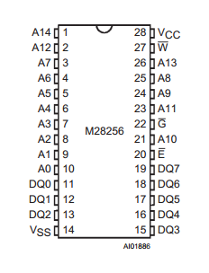

Figura 1 – Memória M28256

1. CAPACIDADE DE ARMAZENAMENTO

Refere-se à quantidade de dados que uma memória pode conter. Dado pelo número de localidades disponíveis de endereços pelo número de bits do barramento de dados. Por exemplo, dado uma memória que possui 8 bits no barramento de endereços e 4 bits no barramento de dados, qual seria a capacidade de armazenamento?

$$Número de localidades de memória: \\ 2^{8}=256 \\ Capacidade de armazenamento: \\ 256×4=1024 bits$$

A capacidade da memória do exemplo também pode vir na forma 256*x*4 bits. Como o número de localidades de memória varia com o barramento de endereços, as mais comuns são:

|  |  |  |
| --- | --- | --- |
| Bits do barramento de endereços | Número de localidades de memória | Múltiplo |
| 7 | 128 | ------ |
| 8 | 256 | ------ |
| 9 | 512 | ------ |
| 10 | 1024 | 1K (kilo) |
| 20 | 1048576 | 1M (mega) |

Tabela 1 – Localidades de memória

De forma que também é comum o uso do múltiplo na forma 1M*x*16 bits.

1. BANCOS DE MEMÓRIAS

A capacidade da memória ou a quantidade de bits do barramento de dados podem ser ampliados, formando bancos de memórias, os bancos podem ser constituídos de um tipo de memória ou de mais de um tipo.

Para ampliação da quantidade de bits de dados as memórias são arranjadas em paralelo, conforme figura abaixo:

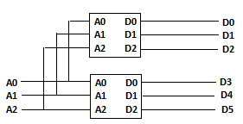

Figura 2 – Ampliação do barramento de dados

Note que duas memórias 8*x*3 bits foram usadas para formarem um banco de 8*x*6 bits. As linhas de A0 a A2 representam o barramento de endereços enquanto as linhas de D0 a D2 o barramento de dados para cada unidade de memória.

A ampliação da quantidade de armazenamento pode ser feito da forma abaixo:

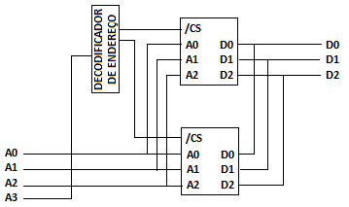

Figura 3 – Ampliação da capacidade de memória

No exemplo acima, duas memórias 8*x*3 bits foram utilizadas para formar um único banco de 16*x*3 bits. A entrada /CS é usada para a seleção do chip, quando em nível lógico 1 o barramento de dados da memória é colocado em tri-state (estado de alta impedância), assim desconectando-o do circuito. O decodificador de endereços é responsável por ativar somente uma memória de cada vez, funcionando como um seqüenciador, porém com a saída invertida, já que a entrada /CS é ativa em nível lógico 0.

1. PAGINAÇÃO DE MEMÓRIA

Na arquitetura de um computador ou internamente em um microcontrolador, podem ser conectados mais de um tipo de memória. Sendo que as localidades de endereços ficam paginadas conforme o projeto. Por exemplo, dada figura abaixo:

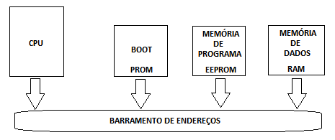

Figura 4 – Arquitetura do banco de memória

Observe que nesse exemplo existem três diferentes tipos de memórias, sendo que cada uma é utilizada para uma determinada tarefa. Supondo que esse banco possuísse 65535 (FFFF em hexadecimal) localidades de memória, um exemplo de paginação de memória poderia ser:

|  |  |  |
| --- | --- | --- |
| Início do endereço | Final do endereço | Tipo da memória |
| 0000 | 00FF | PROM |
| 0100 | 0FFF | RAM |
| 1000 | FFFF | EEPROM |

Tabela 2 – Paginação de memória

Assim, o intervalo de endereçamento para acesso dos diversos tipos de memórias do banco é facilmente estabelecido.

1. MEMÓRIAS SERIAIS

Com a popularização dos microcontroladores surgiu interesse no desenvolvimento de periféricos seriais, já que os microcontroladores em sua maioria não dispõem de muitos pinos para interface. As memórias seriais utilizam normalmente dois ou três pinos para gravação e leitura de dados. Um exemplo é a memória Atmel AT24C01C de capacidade de 1Kbit (128*x*8), sendo compatível com o protocolo I2C que somente utiliza dois pinos.

1. REFERÊNCIAS
2. Elementos da Eletrônica Digital – Idoeta e Capuano
3. Introdução aos Microprocessadores – Tokhein, Reger L. – McGraw-Hill
4. Atmel AT24C01C Serial Memory Datasheet
5. ST M28256 32Kb *x*8 Parallel EEPROM Datasheet
6. Microontroladores PIC Técnicas Avançadas – Fábio Pereira – Editora Érica